خارطة الطريق لرصد الأسواق

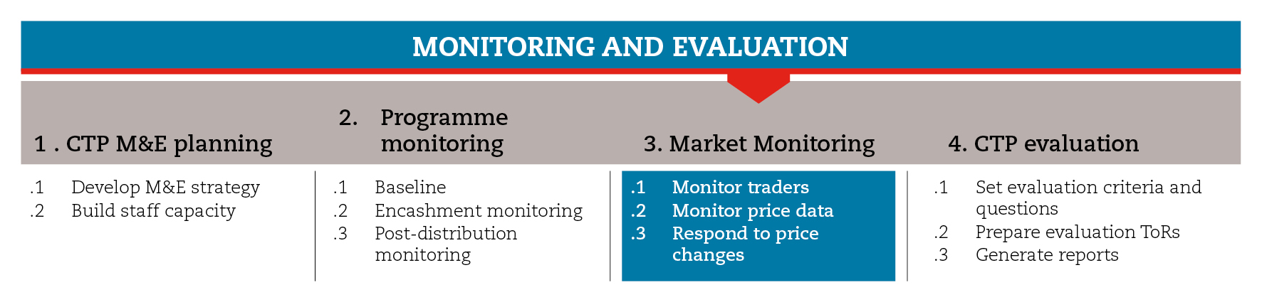

المقدمة
تهدف هذه الخارطة إلى تقديم التوجيهات حول رصد الأسواق بشكل عام والأسعار بشكل خاص، باعتبار أن أسعار السوق هي المؤشرات التي تسمح بفهم مدى تحقيق البرنامج للأهداف المرجوة منه من دون التسبب بأضرار. فتغيّر الأسعار يؤثر على امكانية تلبية المستفيدين لاحتياجاتهم.
كما تقترح هذه الخارطة مجموعة الأدوات المرتبطة بالتحويلات النقدية الضرورية لهذه الخطوة والخطوات الفرعية، على أن تكييف هذه الأدوات مع الحاجات والسياق.
ولا بد دائماً من الامتثال للمعايير الدنيا المدرجة تحت هذه الخطوة باعتبار أن هذه المعايير كفيلة بضمان جودة الاستجابة.
ولا تكون الخطوات والخطوات الفرعية متسلسلة بالضرورة، فأحياناً يجب المرور بها مراراً وتكراراً لتوجيه عملية اتخاذ القرار.
وللحصول على المزيد من المبادئ التوجيهية حول رصد الأسواق، يمكن مراجعة الوثائق المرجعية المقترحة في نهاية خارطة الطريق.

المعايير الدنيا
- يجب رصد الأسعار خلال كل مراحل البرنامج
- يجب إشراك قسمي الشؤون المالية واللوجيستية في عملية رصد الأسعار.
- يجب تحديد الأسعار المطلوبة لتعديل البرنامج
- يجب وضع خطط طوارئ لاتخاذ القرارات الصحيحة حول تعديل البرنامج بالاستناد إلى تغيرات الأسعار.

الخطوات الفرعية والأدوات

رصد التجّار
قد يتطلب نوع المشروع، وأهداف التدخل، والعوامل السياقية، رصد العوامل المرتبطة بالسوق كتوفر البضائع، ورصد كميتها وجودتها، ورصد التجار. ويسمح رصد التجار بكشف المشاكل التي قد تطرأ من ناحية التموين، والآثار المحتملة للبرنامج على السوق. وتوفّر أدوات الخطوة الفرعية استبيان خاص بالتجار يغطي مسائل التموين، والطلب، والأسعار، والدفع عبر الهاتف المحمول.

بيانات رصد الأسعار
يجب إشراك قسمي الشؤون المالية واللوجيستية في عملية رصد الأسعار، باعتبار أنهما يتمتعان بأنظمة خاصة برصد الأسعار. ويمكن لهذه العملية أن تستند على المعلومات الثانوية و/أو الأولية. وتوفر أدوات الخطوة الفرعية قائمة بالمسائل التي يجب أن تؤخذ في الاعتبار عند اتخاذ القرارات المتعلقة باستخدام المعلومات الثانوية، وقاوائم تسمح لفرق الرصد أن تضطلع بجمع المعلومات الأولية حول الأسعار، بالإضافة إلى أدوات تسمح بتنظيم البيانات في ملفات اكسيل، وتحديد التغيرات البارزة في الأسعار، وفهم إن كانت هذه التغيرات مرتبطة بالمشروع أو بمسائل عامة.
الاستجابة لتغيرات الأسعار
يستند قرار الاستجابة على قدرة تكييف المشروع ليتناسب مع التغيرات في الأسعار. وبغض النظر عن أسباب التغيرات في السعار، تؤثر خطط الطوارئ والميزانية على قدرة الاستجابة. وبشكل عام، يمكن الاستجابة لتغيرات الأسعار البارزة، عبر:
- تعديل قيمة التحويل بانتظام
- إبرام اتفاقات مع التجار
- دعم السواق، والخدمات، والبنية التحتية.
وتوفير أدوات الخطوة الفرعية إشرادات موجزة حول امكانية نطبيق كل من الاستجابات وطرق التخطيط لها وتنفيذها.
المراجع
Rapid Assessment for Markets (RAM) International Red Cross and Red Crescent Movement

تستند خارطة الطريق هذه إلى فصل رصد الأسعار من "إرشادات تقييم السوق".

